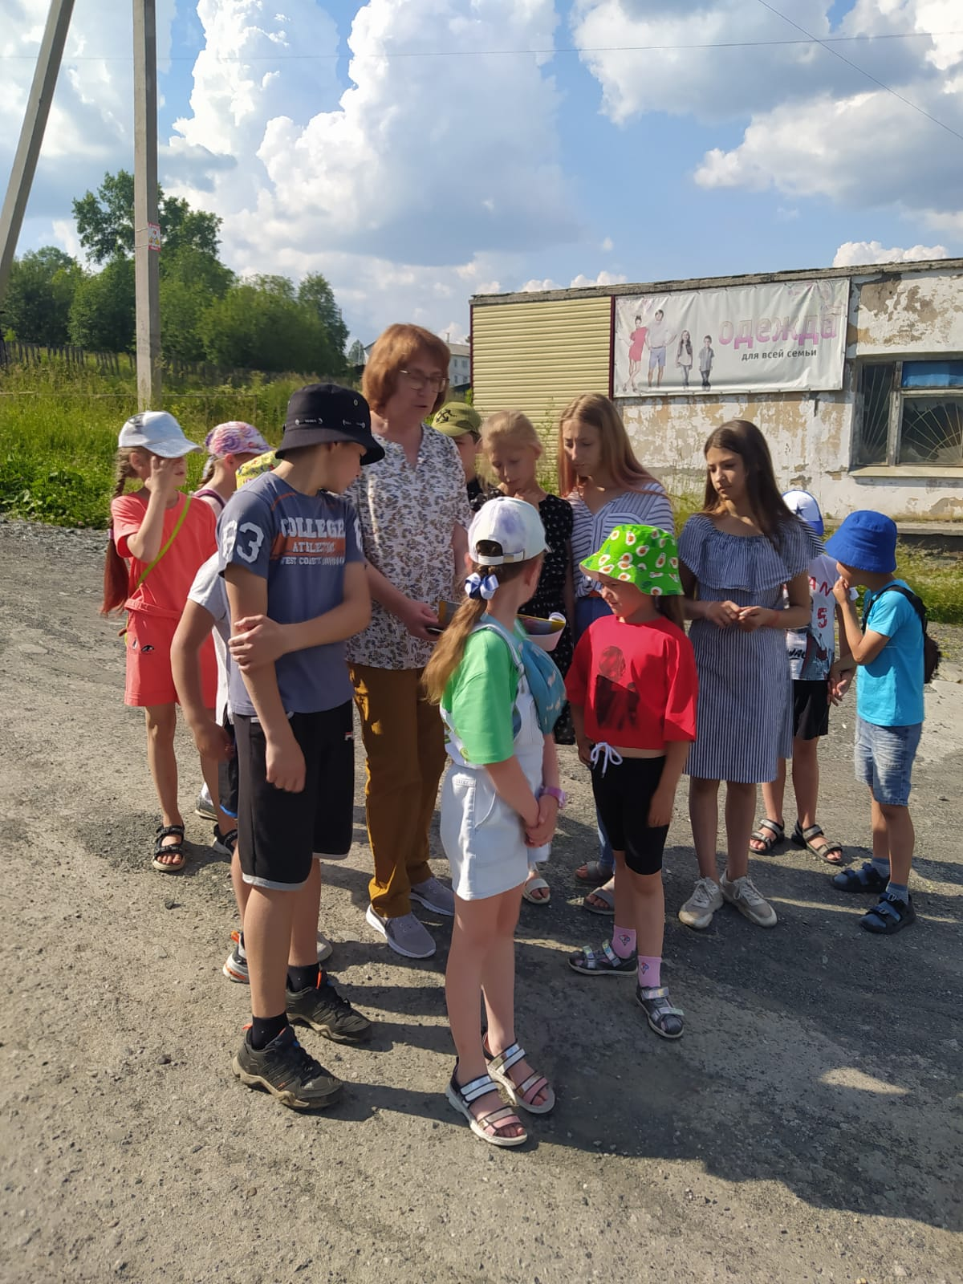
КВЕСТ-ИГРА «ТАКОЙ РОДНОЙ И НЕЗНАКОМЫЙ ПОСЁЛОК»
В рамках празднования 144 летия со дня рождения посёлка, с целью привлечения внимания детей и взрослых к изучению и сохранению истории, природного и культурного наследия своей малой Родины проводилась квест - игра "Такой родной и незнакомый поселок" по улицам и объектам поселка.
На протяжении всей игры, учащиеся были вовлечены в поисково-исследовательскую работу, связанную с изучением истории и культуры посёлка Теплая Гора. В процессе деятельности, дети развивали познавательные, интеллектуальные, коммуникативные и творческие качества, формировали навыки работы в команде. · Уважение и любовь к малой Родине, интерес к прошлому, такие качества были отмечены у каждого участника.


